25.01.22 р. 3клас

Вчитель: Артемюк Н.А.

**Тема. Доповнення текстів зображеннями**

**Очікувані результати:**

4 ІФО 3-2.5-1 - складає план виконання роботи з допомогою вчителя / вчительки

4 ІФО 2-2.4-1 - створює документи для збереження даних, комунікації та поширення результатів діяльності індивідуальної або групової роботи за допомогою цифрових пристроїв та програм

# **Опрацюйте матеріал:**

Кожен з вас має улюблені книжки. Малюнки, які супроводжують текст, пояснюють його зміст, називають ілюстраціями. Ілюстрації розповідають про героїв не менше, ніж сам текст, дозволяють краще уявити зовнішність та характер героїв, події, які відбуваються.

**До текстового документа можна вставити:**

* зображення, що збережені в окремих файлах (малюнки, фотографії, відскановані рисунки);
* кліпи з колекції Microsoft Office;
* об’єкти, створені засобами Microsoft Office (фігури, схеми, діаграми тощо).

Вставлення графічних об’єктів у текст здійснюється за допомогою Вкладки«**Вставка**».

1. **Перейти на вкладку Вставка**
2. **Обрати команду Рисунок**
3. **Обрати папку, де знаходиться зображення**
4. **Обрати файл зображення**
5. **Натиснути кнопку Вставити**

Щоб виділити зображення, по ньому потрібно клікнути лівою кнопкою миші. Виділене зображення має прямокутну рамку з маркерами. За допомогою маркерів графічні об’єкти можна розтягувати, стискати, обертати. Так, фігури можна збільшувати, зменшувати, обертати, віддзеркалювати, розфарбовувати, комбінувати.

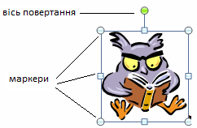

**Розгляньте малюнки.** Які операції над зображенням було виконано за допомогою маркерів?

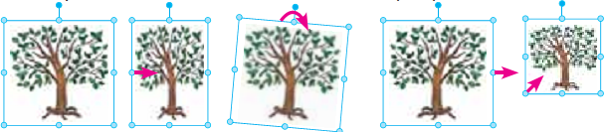

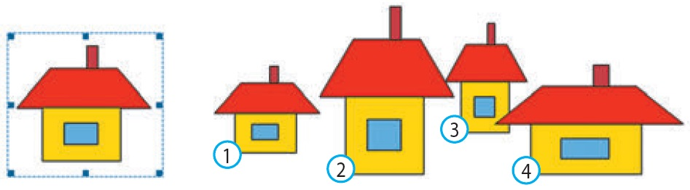

Про операції, які можна виконувати над графічними зображеннями, можна дізнатися з контекстного меню.

За допомогою команд контекстного меню Формат малюнка можна змінити властивості виділеного зображення. Одна з них — спосіб обтікання текстом — визначає взаємне розміщення зображення і тексту на сторінці.

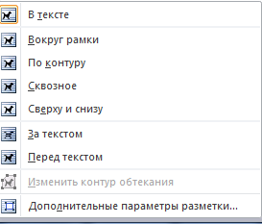

**Вставлене зображення можна видалити**.

Щоб видалити зображення, його потрібно виділити та натиснути клавішу Delete або BackSpace..

**Перегляньте презентацію за посиланням нижче:**

<https://drive.google.com/file/d/1KhyN77ulcj-_xCY-ySy57eD5pFShzMme/view>

**Перевірте себе:**

http://learningapps.org/watch?v=p2pfvro5k01

https://learningapps.org/view4902018